**SLOVENSKÁ TECHNICKÁ UNIVERZITA V BRATISLAVE**

**FAKULTA ELEKTROTECHNIKY A INFORMATIKY**

**Mračná bodov – Point cloud**

**ZAdanie č. 4 z predmetu počítačové videnie a segmentácia obrazu**

**Bratislava 2023 Pavol Lukáč, Béla Cservenka**

**Zadanie:** Detailne vysvetlite fungovanie zvolaných algoritmov.

1. **RANSAC**

RANSAC (RANdom SAmple Consensus) je algoritmus ktorý vieme požiť ak naše dáta majú body ktoré nedoliehajú alebo sú odčlenené od zvyšku mračna. RANSAC zoberie dáta z Point Cloud-u a rozdelí ich do dvoch segmentov: vnútorný set a vonkajší set. Nakoniec môžeme pracovať s vnútorným setom.

Najprv si zvolíme tri body potrebné na vytvorenie roviny. Zhodnotíme ktoré body ležia na rovine so zvoleným off-setom. To koľko bodov spadá pod tieto podmienky nám dá výsledok.

Tento proces opakujeme znova s troma novými náhodnými bodmi a porovnáme. Nakoniec vyberieme model ktorý dosiahol najlepší výsledok. A to je naše finálne riešenie. 3 body ktoré tvoria rovinu sú náš vnútorný set a všetko zvyšné je náš vonkajší.

1. **DBSCAN**

DBSCAN (Density-Based Spatial Clustering of Applications with Noise) je algoritmus ktorý sa prevažne používa keď potrebujeme zoskupiť množiny bodov ktoré sú priestorovo susediace.

Algoritmus iteruje cez naše mračno bodov. Pre každý bod, ktorý analyzuje, zostrojí množinu bodov dosiahnuteľných hustotou z tohto bodu. Následne vypočíta okolie tohto bodu, a ak toto okolie obsahuje viac ako určitý počet bodov, je zahrnuté do oblasti. Týmto spôsobom prejdeme celé mračno bodov a rozdelíme ho na rôzne množiny bodov ktoré sú na obrázku farebne odlíšené.

Akonáhle bod nevieme zaradiť do niektorej množiny bodov a ani sa nenachádza v blízkosti množiny je tento bod braný ako šum.

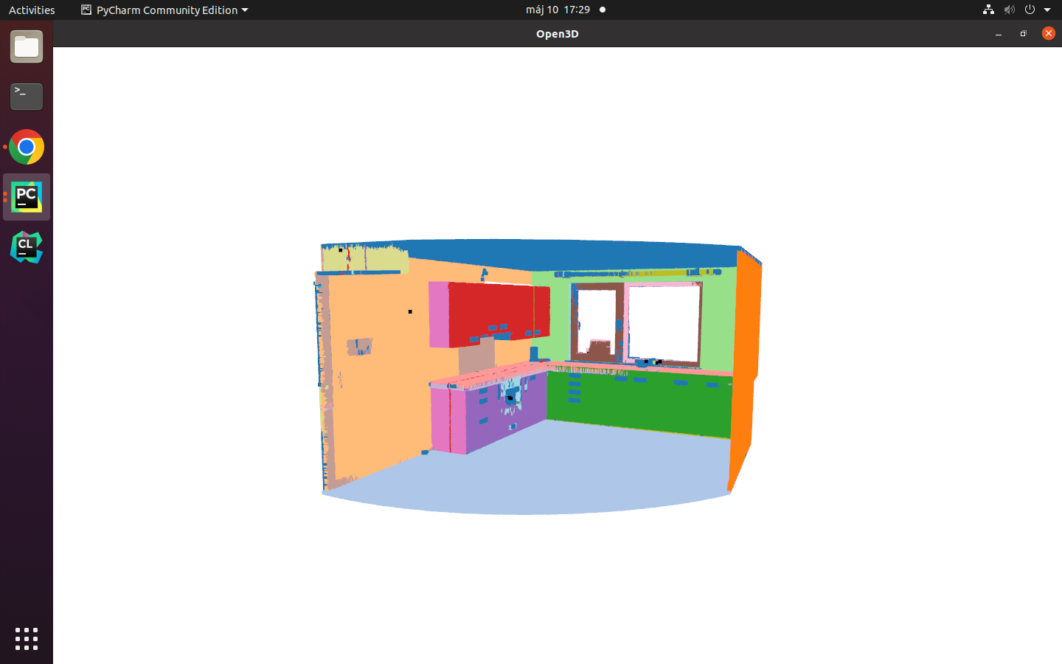

1. **K-means**

K-means (mean = stredná hodnota) je algoritmus ktorý využíva body nazývané „centroidy”. Tieto body sú buď dopredu určené alebo menia počas každého spustenia algoritmu. Centroidy sú body v priestore tak isto ako body nášho mračna bodov.

Body sa zaraďujú do množím podľa toho ku ktorému centroidu sa nachádzajú najbližšie. Algoritmus nasledovne iteruje že niektoré centroidy zmenia svoju pozíciu a tým pádom k ním môže byť priradený iný počet bodov z nášho mračna bodov. Toto sa opakuje kým sa centroidy nedostanú do ťažiska bodov ktoré sú k nim priradené a počet priradených bodov ku jednotlivým centroidom sa ustáli.

Konvergencia algoritmu v praxi býva obvykle pomerne rýchla. Nemusí však nájsť globálne optimum v zmysle najmenšieho súčtu štvorcov vzdialeností od centroidov a navyše pre rôzne voľby počiatočných centroidov môžu vzniknúť rôzne riešenia.

